ANALISIS FAKTOR YANG MEMPENGARUHI KEPERCAYAAN NASABAH, KUALITAS PELAYANAN, SERVICE BRAND EQUITY, LOYALITAS NASABAH DALAM KEPUTUSAN PEMBELIAN PRODUK TABUNGAN RENCANA MANDIRI
(STUDI KASUS PADA NASABAH PT BANK MANDIRI AREA JABODETABEK)

Oleh: Hamzah Eko Purnomo
20181151002

SKRIPSI

Diajukan Untuk Melengkapi Sebagai Syarat Guna Mencapai Gelar Sarjana Ekonomi Program Studi Manajemen

SEKOLAH TINGGI ILMU EKONOMI INDONESIA BANKING SCHOOL JAKARTA 2021

HALAMAN PERSETUJUAN DOSEN PEMBIMBING

ANALISIS FAKTOR YANG MEMPENGARUHI KEPERCAYAAN NASABAH, KUALITAS PELAYANAN, SERVICE BRAND EQUITY, LOYALITAS NASABAH DALAM KEPUTUSAN PEMBELIAN PRODUK TABUNGAN RENCANA MANDIRI
(STUDI KASUS PADA NASABAH PT BANK MANDIRI AREA
JABODETABEK)
Nama
: Hamzah Eko Purnomo
NIM
: 20181151002
Jurusan
: Manajemen
Konsentrasi : Pemasaran
Diterima dan disetujui untuk
Diajukan dalam Ujian Sidang Akhir
Jakarta,
2022
.................................
Dosen pembimbing,
(Dr. Sparta, S.E., M.E., Ak., CA.)

LEMBAR PERNYATAAN KARYA SENDIRI
Saya yang bertanda tangan dibawah ini : Nama : Hamzah Eko Purnomo
NIM : 20181151002
Jurusan : Manajemen
Dengan ini menyatakan skripsi yang saya buat ini merupakan hasil karya sendiri dan benar keaslianya. Apabila di kemudian hari ternyata hasil skripsi ini merupakan hasil plagiat atau menjiplak karya orang lain, saya bersedia menerima sanksi sesuai dengan peraturan STIE Indonesia Banking School.
Dengan pernyataan ini saya buat dalam keadaan sadar.
Jakarta , Januari 2022
Hamzah Eko Purnomo

ABSTRAK
Ada beberapa hal yang mempengaruhi pembelian tabungan rencana mandiri antara lain dari segi kepercayaan nasabah, kualitas pelayanan, service brand equity, dan loyalitas nasabah.Berdasarkan permasalahan metode penelitian ini yang digunakan adalah metode kuantitatif dan metode deskriptif.
Penelitian kuantitatif umumnya menggunakan desain eksplanasi, dengan tujuan mengekspanasi untuk menguji hubungan hipotesis antara variabel. Dengan jenis penelitian ini, jelas ada beberapa hipotesis yang sedang diuji untuk menetukan kebenaranya
Penelitian ini dilakukan untuk menganalisa seberapa pengaruh kepercayaan nasabah, kualitas pelayanan, service brand equity, loyalitas nasabah, terhadap keputusan pembelian pada produk tabungan rencana mandiri di PT. Penelitian menyadari bahwa penilitian ini terhadap keputusan pembelian memiliki keterbatasan, hanya berfokus terhadap PT Bank Mandiri (persero) tbk area jabodetabek dan dalam penelitian ini penulis mengambil sampel 80 nasabah bank mandiri.
Kata kunci : Kualitas Pelayanan, Service Brand Equity, Loyalitas Nasabah, Keputusan Pembelian.

ABSTRACT
There are several things that affect the purchase of the savings plan Mandiri, among others, in terms of customer trust, service quality, service brand equity, and customer loyalty.
Quantitative research generally uses an explanatory design, with the aim of expanding to test the hypothetical relationship between variables. With this type of research, it is clear that several hypotheses are being tested to determine their validity
This research was conducted to analyze how the influence of customer trust, service quality, service brand equity, customer loyalty, on purchasing decisions on independent plan savings products at PT. The research realizes that this research on purchasing decisions has limitations, it only focuses on PT Bank Mandiri (Persero) tbk Jabodetabek area and in this study the authors took a sample of 80 bank independent customers.
Keywords: Service Quality, Service Brand Equity, Customer Loyalty, Purchase Decision.

KATA PENGANTAR

Puji syukur saya panjatkan Kepada Tuhan Yang Maha Esa karena atas nikmat dan rahmatnya penulis dapat menyelesaikan skripsi ini. Penulis skripsi ini dilakukan sebagai syarat untuk mencapai gelar Sarjana Ekonomi Program Manajemen Pemasaran pada STIE Indonesia Banking School. Pada penulisan skripsi ini saya menyadari bahwa sangat banyak bantuan dan bimbingan dari berbagai pihak. Oleh karena itu, pada kesempatan ini penulis dengan setulus hati mengucapkan terimakasih yang sebesar-besarnya kepada:
- Kedua orangtua Bapak Sulaiman dan Ibu Riyatun yang tidak pernah berhenti memberikan doa dan dukungan terhadap penulis.
- Bapak Dr.Ir. Bambang Budhijana, M.Sc sebagai dosen pembimbing skripsi yang telah menyediakan waktu, tenaga, dan motivasi untuk mengarahkan dan memberikan semangat kepada saya dalam penyusun skripsi ini.
- Bapak Dr. Sparta, S.E., M.E.,Ak., CA. Sebagai dosen pembimbing skripsi yang telah menyediakan waktu, tenaga, dan motivasi untuk mengarahkan dan memberikan semangat kepada saya dalam penyusun skripsi ini.
- Bapak Dr. Whony Rofianto sebagai dosen pembahas dan penguji skripsi yang telah menyediakan waktu, tenaga, dan motivasi untuk mengarahkan dan memberikan semangat kepada saya dalam menyusun skripsi ini.
- Ibu Meta Andriani,SE,.M.M sebagai dosen pembahas dan penguji skripsi yang telah menyediakan waktu, tenaga, dan motivasi untuk mengarahkan dan memberikan semangat kepada saya dalam menyusun skripsi ini.
- Dosen STIE Indonesia Banking School yang tidak dapat penulis sebutkan satu persatu yang telah memberikan ilmu pengetahua, pengalaman dan dukungan perkuliahan kepada penulis sampai pada tahap ini.
- Bapak Ronny Ismaya dana Bapak Lukman selaku pihak dari Bank Mandiri yang memberikan saya bimbingan dan dukungan selama mengikuti program beasiswa kuliah di STIE Indonesia Banking School.

- Bapak akmal herawan selaku Kepala Cabang serta tim saya di PT. Bank Mandiri (Persero) Tbk Cabang Griya Inti Sentosa.
- Teman-teman seperjuangan dalam program beasiswa Kriya Mandiri IBS 2018. Terima kasih atas waktu, kebersamaan, dan dukungan diantara kita semua sehingga bisa sampai ditahap ini.
- Teman satu bimbingan yasinta yang bersama-sama menyelesaikan penyusunan skripsi ini.
- Seluruh pihak lainnya yang tidak bisa penulis sebutkan satu persatu salam memberikan dukungan, doa, dan semangat kepada penulis.
Penulis juga menyadari bahwa masih terdapat kekurangan dalam penulisan skripsi ini karena adanya keterbatasan pengetahuan yang dimiliki penulis. Oleh karena itu penulis terbuka untuk menerima kritik maupun saran yang membangun kesempurnaan skripsi ini. Akhir kata, semoga skripsi ini bisa bermanfaat bagi penulis dan seluruh pihak yang berkepentingan dalam memanfaatkan skripsi ini baik untuk kepentingan akademik maupun dalam bidangn manajemen pemasaran

jakarta, Januari 2022

(Hamzah Eko Purnomo)

DAFTAR ISI

ABSTRAK iii
ABSTRACT iv
KATA PENGANTAR v
DAFTAR ISI vii
BAB I PENDAHULUAN 1
1.1. Latar Belakang Masalah 1
  - Ruang Lingkup Masalah 6
  - Identifikasi Penelitian 6
  - Perumusan Masalah 6
  - Tujuan Penelitian 7
  - Manfaat Penelitian 7
  - Sistematika Penulisan 8
BAB II LANDASAN TEORI 10
  - Tinjauan Pustaka 10
    - Kepercayaan Nasabah 10
    - Kualitas Layanan 12
    - Service brand equity 14
    - Loyalitas nasabah 15
    - Keputusan pembelian 17
  - Penelitian Terdahulu 19
  - kerangka pemikiran 30
  - hipotesis 30
BAB III METODE PENELITIAN 34
  - Desain dan jenis Penelitian 34
  - Objek Penelitian 34
  - Populasi dan Sampel 35
    - Populasi 35
    - Sampel 35
  - Teknik Pengambilan Data 36
  - Definisi Operasional Variabel 37
    - variabel independen Error! Bookmark not defined.
    - Variabel Dependen 43
  - Metode Analisa Data Error! Bookmark not defined.
    - Spesifikasi Model Error! Bookmark not defined.
    - Identifikasi Error! Bookmark not defined.
    - Testing fit ( uji kecocokan) Error! Bookmark not defined.
BAB IV ANALISIS DAN PEMBAHASAN 50
  - Gambaran Umum Objek penelitian 50
    - Profil Bank Mandiri (Persero) Tbk 50
  - Profil responden 54
    - Jenis Kelamin Responden 54
    - Umur Responden 55
    - Pendidikan Terakhir 56
4.2.4 Pekerjaan 57
4.2.5. Lama Menjadi Nasabah Bank Mandiri 58
  - Analisa dan Pembahasan Hasil Penelitian 58
    - Hasil Uji Validitas (Pre-test) 58
    - Hasil Ujian Reliabilitas (pre-Test) 63
  - Evaluasi Model Pengukuran atau Outer Model 63
    - Convergent Validity 63
    - Uji Reliabilitas 69
  - Evaluasi Model Struktural (Inner Model) 71
  - Implikasi Manajerial 72
    - Kepercayaan nasabah 72
    - Kualitas pelayanan 73
    - Service Brand Quity 75
    - Loyalitas nasabah 76
  - Pengujian Hipotesis 78
    - Pengaruh Kepercayaan Nasabah terhadap Keputusan pembelian 80
    - Pengaruh Kepuasan pelayanan terhadap Keputusan pembelian 80
    - Pengaruh Service Brand Equity terhadap Keputusan pembelian 80
    - Pengaruh Loyalitas Nasabah terhadap Keputusan pembelian 81
BAB V KESIMPULAN DAN SARAN 82
4.7. Kesimpulan 82
  - Keterbatasan Penelitian 82
  - Saran 82
DAFTAR KEPUSTAKAAN 84
Lampiran 1 92
Lampiran 2 99
Lampiran 3 107

BAB I PENDAHULUAN

Latar Belakang Masalah
Bank merupakan suatu lembaga keuangan suatu negara yang diberi kewenangan untuk menghimpun, mengurus dan mengatur segala urusan keuangan. Harapanya perbankan dapat memaksimalkan penggunaan pembiayaan untuk mendorong perekonomian dan meningkatkan kesejahteraan masyarakat.
Setiap negara memiliki bank sentral sebagai pusat dan acuan bagi bank umum. Di indonesia, Bank Indonesia (BI) adalah bank sentral. Bank Indonesia diatur dengan Undang-Undang Repulik Idonesia No. 10 Tahun 1998 tentang kegiatan Perbankan.
Pengertian bank menurut Undang-Undang Nomor 10 Tahun 1998 tentang perbankan, yaitu suatu lembaga niaga yang menghimpun uang dari masyarakat dalam bentuk simpan dan kemudian mengembalikanya kepada masyarakat dalam bentuk pinjaman atau dama bentuk lain dalam rangka peningkatanstabdar hidup masyarakat. Pengertian bank sebagai perantara keuangan anatar berbagai pihak yang kelebihan dana dan kelompok yang membutuhkan uang adalah pendapat Standar Akuntansi Keuangan (PSAK) nomor 31.
Setelah memahami pengertian bank, perhatikan peran bank bagi masyarakat, sebagai berikut:
    - Financial intermediary

Menurut definisi bank dalam Undang-Undang Nomor 10 Tahun 1998 tentang Perbankan, bank mempunyai tugas menghimpun dan menyalurkan uang melalui berbagai produk keuangan. Sehingga penggunaan dana bisa merata disemua kalangan masyarakat.

    - Agent of trust

Bagi masyarakat, negara, dan pihak lain yang menggunakan jasanya. Dalam perannya sebagai orang yang dipercaya, bank wajib menjadi pihak yang dapat dipercaya dan menggunakan kepercayaan pengguna jasanya untuk menjaga dan memelihara nilai uang.
    - Agent of development

Keberadaan bank mampu menawarkan kegiatan dan pelayanan kepada masyarakat dalam rangka meningkatkan dan mengembangkan pendapatan melalui investasi, komsumsi, distribusi dan penggunaan uang lainya. Agar masyarakat dapat memperoleh manfaat dan memajukan pembagunan ekonomi suatu negara.
    - Agent of service

Fungsi utama bank adalah sebagai agen layanan yang dimaksudkan untuk melayani berbagai kepentingan keuangan masyarakat. Sesuai dengan perannya sebagai penyedia jasa bank harus memberikan jasa keuangan semaksimal mungkin dan tanggap terhadap kepentingan penggunanya.
Ada banyak jenis bank dan diklasifikasikan menurut berbagai aspek mulai dari fungsi, kepemilikan, kinerja, operasional, dan bentuk hukum. Lebih jelasnya mengenai jenis-jenis bank adalah sebagai berikut.
Menurut fungsinya, jenis bank dibagi menjadi tiga yaitu bank sentgral, bank umum, dan bank peerkreditan rakyat. Bank sentral merupakan lembaga keuangan yang memiliki kekuasaan untuk mengarahkan kebijakan moneter suatu negara sedemikian rupa sehingga stabilitas keuangan dapat terjaga . bank umum sekarang menjadi bank yang beroperasi di komunitas secara konvensional atau syariah di bawah naungan bank sentral. BPR adalah jenis bank yang menyelenggarakan kegiatan perbankan diluar jasa pembayaran. (Pengertian Bank, Jenis-

Jenis, Dan Fungsinya Bagi Masyarakat, n.d.)

Indonesia dalam kebijakan mengenai perbankan menganut dual banking system. Dual banking system maksudnya adalah terselenggaranya dua sistem perbankan (konvensional dan syariah secara berdampingan) yang pelaksanaanya diatur dalam berbagai peraturan perundang-undangan yang berlaku. (Wanto, 2014)
Badan usaha bisa mengetahui kepuasan menurut para konsumennya melalui umpan balik yang diberikan konsumen pada badan usaha sebagai akibatnya bisa sebagai masukan bagi keperluan pengembangan dan implementasi dan pengingkatan kepuasan nasabah . Dari sini bisa diketahui ketika nasabah komplain. Hal ini adalah peluang bagi badan usaha agar bisa mengetahui kinerja menurut badan usaha. Dengan adaanya komplain tadi badan usaha memeperbaiki dan menaikkan layanan sebagai akibatnya bisa memuaskan nasabah yang belum puas. Biasanya nasabah memiliki komitmen yang akbar dalam badan usaha yang menggapi komlain. (Musanto, n.d.)
Melalui penelitian ini dapat dipertimbangkan apakah dapat memenuhi harapan nasabah, sehingga bank dapat mempertimbangkan untuk meninggkatkan kepercayaan nasabah, kualitas pelayanan, service brand equity, dan loyalitas nasabah. Dapat dilihat dari hasil beberapa penelitian terdahulu .
Ada beberapa hal yang mempengaruhi pembelian tabungan rencana mandiri antara lain dari segi kepercayaan nasabah, kualitas pelayanan, service brand equity, dan loyalitas nasabah. Penelitian yang dilakukan sebelumnya Makhdaleva Hanura Tajudin dan Ade sofyan mulazid tentang pengaruh promosi, kepercayaan dan kesadaran merek terhadap kepuasan nasabah menggunakan produk tabungan haji (mabrur) bank syariah mandiri kcp sawangan kota depok.
Diperoleh hasil yaitu, pengaruh promosi, kepercayaan dan

kesadaran merek terhadap kepuasan nasabah menggunakan produk tabungan haji (mabrur) bank syariah mandiri berpengaruh positif dan signifikan terhadap keputusan nasabah mengunakan produk tabungan haji (mabrur). (Tajudin & Mulazid, 2017).
Hasil penelitian sebelumnya yang memperkuat penelitian ini adalah sebagai berikut:
Pertama, penelitian (Wahid & Puryantoro, 2019) yang menemukan bahwa kepuasan nasabah berpengaruh positif terhadap keputusan pembelian produk.
Kedua, penelitian (Siburian & Za, 2016) yang menemukan bahwa kualitas pelayanan berpengaruh positif terhadap keputusan pembelian produk .
Ketiga, penelitian (Adelina, n.d.) yang menemukan bahwa service brand equity berpengaruh positif terhadap keputusan pembelian produk.
Kualitas produk adalah kemampuan suatu produk untuk melaksanakan fungsinya, meliputi kehandalan, daya tahan,ketepatan, kemudahaan operasi, dan perbaikan produu, sertia atribut berniali lainya. Setiap perusahaan yang menginginkan dapat memenuhi kebutuhan dan keinginan pelanggan, maka akan berusaha membuat produk yang berkualitas, yang ditampilkan baik melalui ciri-ciri luar (design) produk maupun inti (core) produk itu sendiri. (Weenas, 2013)
Berdasarkan penelitian sebelumnya yang menunjukan bahwa variable memiliki pengaruh yang berbeda, penelitian ini bertujuan untuk mengetahui dan menganalisa pengaruh kualitas pelayanan. Penelitian yang berbeda yaitu objek atau lokasi yang akan diteliti yaitu PT Bank Mandiri Area jabodetabek. Berdasarkan latar belakang diatas, penelitian sangat tertarik untuk melakukan penelitian dengan judul “ Analisa Faktor Yang Mempengaruhi Kepercayaan Nasabah, Kualitas Pelayanan, Service Brand Equity Loyalitas Nasabah Dalam Pembelian Produk

Tabungan Rencana Mandiri (Studi Kasus Pada Nasabah PT Bank Mandiri Area Jabodetabek)’'

Ruang Lingkup Masalah
Penelitian ini dapat memberikan gambaran pemahaman yang sesuai dengan tujuan yang diharapkan , oleh karena itu penulis membatasi ruang lingkup penelitian ini. Ruang lingkup ini dalam penelitian ini adalah membahas tentang pengaruh kepercayaan nasabah, kualitas pelayanan, service brand equity, loyalitas nasabah dalam keputusan pembelian produk tabungan rencana mandiri pada PT Bank Mandiri Area Jabodetabek, dimana akan dibagikan kuesioner dengan beberapa pertanyaan mengenai topik penelitian yang diisi oleh responden dengan mengunakan metode kuantitatif.

Identifikasi Penelitian

Peneliti mendapatkan beberapa permasalahan diantaranya bagaimanakah kepercayaan nasabah, kualitas pelayanan, service brand equity,loyalitas nasabah dalam pembelian produk tabungan rencana mandiri pada PT Bank Mandiri Area Jabodetabek tersebut, dan seberapa persen nasabah yang merasa puas dan tidak puas terhadap pelayanan PT Bank Mandiri Area Jabodetabek, serta manakah yang paling berpengaruh dari kepercayaan nasabah, kuallitas pelayanan, service brand equity, loyalitas dalam keputusan pembelian produk tabungan rencana mandiri.

Perumusan Masalah

Berdasarkan latar belakang permasalahan yang sudah diungkap sebelumnya, perumusan masalah dalam penelitian ini sebagai berikut:
    - Apakah kepercayaan nasabah berpengaruh terhadap keputusan pembelian produk tabungan rencana mandiri PT Bank Mandiri Area Jabodetabek ?
    - Apakah kualitas pelayanan berpengaruh terhadap keputusan pembelian produk tabungan rencana mandiri PT Bank Mandiri Area Jabodetabek?

    - Apakah Service Brand Quity berpengaruh terhadap keputusan pembelian produk tabungan rencana mandiri PT Bank Mandiri Area Jabodetabek ?
    - Apakah Loyalitas Nasabah berpengaruh terhadap keputusan pembelian produk tabungan rencana mandiri PT Bank Mandiri Area Jabodetabek ?

Tujuan Penelitian

Dalam penelitian ini berdasarkan latar belakang dan perumusan masalah diatas yaitu
    - Untuk menganalisa dan mengetahui Kepercayaan asabah berpengaruh terhadap keputusan pembelian produk tabungan rencana mandiri PT Bank Mandiri Area Jabodetabek.
    - Untuk menganalisa dan mengetahui kualitas pelayanan berpengaruh terhadap keputusan pembelian produk tabungan rencana mandiri PT Bank Mandiri Area Jabodetabek.
    - Untuk menganalisa dan mengetahui service brand quity berpengaruh terhadap keputusan pembelian produk tabungan rencana mandiri PT Bank Mandiri Area Jabodetabek.
    - Untuk menganalisa dan mengetahui loyalitas nasabah berpengaruh terhadap keputusan pembelian produk tabungan rencana mandiri PT Bank Mandiri Area Jabodetabek

Manfaat Penelitian

penelitian ini diharapkan dapat memberikan manfaat dan kontribusi kepada beberapa
pihak yang berkepentingan.

    - Bagai Penulis

sebagai syarat penyelesaikan skripsi, memperluas wawasan dan pengalaman dalam bidang sesungguhnya serta mengaplikasikan dari ilmu yang diperoleh selama perkulihan.
    - Bagi Akademis

Penelitian ini diharapkan menjadi bahan kajian atau referensi bagi penelitian selenjutnya.
    - Bagi Pembaca

Menambah wawasan dan informasi dan sebagai bahan kajian atau referensi untuk penelitian selanjutnya.

Sistematika Penulisan

Didalam sistematika penulisan skripsi ini terdiri dari 3 bab, yang mana terdiri dari beberapa pokok bahasan yang terpisah
BAB I PENDAHULUAN

Dalam bab ini , menjelaskan beberapa gambaran umum secara singkat yang menjadi dasar dilakukannya penelitian. Yang berisi tentang latar belakang masalah, pembatasan masalah, identifikasi masalah , pembatasan masalah, tujuan penelitian , manfaat penelitian, san sisitematika penulisan .
BAB II LANDASARAN TEORI

Bab ini akan menjelaskan tentang pengertian kepercayaan nasabah, kualitas pelayanan, service brand quity , loyalitas nasabah , tabungan rencana mandiri , penelitian sebelumnya, serta kerangka pemikiran dan hipotesis.
BAB III METODELOGI PENELITIAN

Bab ini berisi tentang penyusunan proposal yaitu objek penelitian, desain

penelitian, metode pengambilan sampel dan populasi, operasi variable dan varibable, teknik pengelolaan dan analisis data, serta gambaran umum teknik pengujian hipotesis.
BAB IV ANALISIS DAN PEMBAHASAN

Bab ini berisi pembahasan tentang mengenai objek penelitian, hasil analisis data dari pengujian statistik dan diakhiri dengan hasil berupa penerimaan maupun penolakan dari hipotesis yang diuji.
BAB V KESIMPULAN DAN SARAN

Bab ini berisi mengenai kesimpulan hasil hasil analisisa penelitian ini dan saran.

DAFTAR KEPUSTAKAAN

Adelina, N. (n.d.). Pengaruh Brand Equity Terhadap Keputusan Pembelian Minuman Isotonik Mizone di Bandung. 10.
Adi, D. O. R. K., Fathoni, A., & Hasiholan, L. B. (2018). PENGATUH KUALITAS PELAYANAN, HARGA DAN PROMOSI TERHADAP KEPUTUSAN PEMBELIAN PRODUK CKE TEKNIK SEMARANG.
Journal of Management, 4(4), Article 4. http://jurnal.unpand.ac.id/index.php/MS/article/view/990
Alwi, I. (2015). Kriteria Empirik dalam Menentukan Ukuran Sampel Pada Pengujian Hipotesis Statistika dan Analisis Butir. Formatif: Jurnal Ilmiah Pendidikan MIPA, 2(2). https://doi.org/10.30998/formatif.v2i2.95
Ayuni, D. P. P., & Wijaya, B. A. (2019). Analisis Pengaruh Ekuitas Merek (Brand Equity) Terhadap Keputusan Pembelian Mobil Daihatsu Ayla di PT Astra Internasional Tbk Gianyar. Jurnal Manajemen Dan Bisnis Equilibrium, 5(2), 145–150. https://doi.org/10.47329/jurnal_mbe.v5i2.338
Baskara, I. P., Hariyadi, G. T., & Kom, M. (n.d.). (SOCIAL NETWORKING WEBSITES). 15.
Batin, M. H. (2020). Pengaruh Citra Bank, Kualitas Pelayanan, Kepercayaan Nasabah, Penanganan Keluhan, Dan Kepuasan Terhadap Loyalitas Nasabah Pada Bank Sumsel Babel Kantor Capem Syariah UIN Raden Fatah Palembang. MALIA: Journal of Islamic Banking and Finance, 3(1), 45. https://doi.org/10.21043/malia.v3i1.5600
Bek, M. H. (2016). PENGARUH KESADARAN MEREK, ASOSIASI MEREK,

PERSEPSI KUALITAS dan LOYALITAS MEREK TERHADAP KEPUTUSAN PEMBELIAN ROKOK MEREK SAMPOERNA MILD
(Studi Pada Mahasiswa Universitas Brawijaya Malang). Jurnal Ilmiah Mahasiswa FEB, 4(1), Article 1. https://jimfeb.ub.ac.id/index.php/jimfeb/article/view/2505
Fatimah, S. (2014). PENGARUH KESADARAN MEREK, PERSEPSI KUALITAS, ASOSIASI MEREK, DAN LOYALITAS MEREK TERHADAP KEPUTUSAN PEMBELIAN PELEMBAB WARDAH PADA KONSUMEN AL YASINI MART WONOREJO. 1(2), 19.
Febriati, E. C. (2013). ANALISIS PENERAPAN PSAK 55 ATAS CADANGAN

KERUGIAN PENURUNAN NILAI. Jurnal EMBA : Jurnal Riset Ekonomi, Manajemen, Bisnis Dan Akuntansi, 1(3), Article 3. https://doi.org/10.35794/emba.1.3.2013.1648
Firdaus, T., & Abdullah, T. (2017). E-WoM: Pengaruhnya terhadap Keputusan Pembelian Tamu Restoran di Bandung Utara. THE Journal : Tourism and Hospitality Essentials Journal, 7(1), 21. https://doi.org/10.17509/thej.v7i1.6843
Ghozali, I. (2014). Structural Equation Modeling Metode Alternatif dengan Partial Least Squares (PLS).
Hair, J. F., Babin, B. J., & Krey, N. (2017). Covariance-Based Structural Equation Modeling in the Journal of Advertising: Review and Recommendations.
Journal of Advertising, 46(1), 163–177. https://doi.org/10.1080/00913367.2017.1281777

Hasanuddin, M. (2016). Analisis Pengaruh Kualitas Pelayanan, Lokasi Dan Harga Terhadap Kepuasan Nasabah Melalui Keputusan Pembelian Sebagai Variabel Intervening Pada Penjualan Logam Mulia Emas. JURNAL RISET BISNIS DAN MANAJEMEN, 4(1), Article 1.
https://ejournal.unsrat.ac.id/index.php/jrbm/article/view/12351

Irwan, I., & Adam, K. (2015). METODE PARTIAL LEAST SQUARE (PLS)

DAN TERAPANNYA (Studi Kasus: Analisis Kepuasan Pelanggan terhadap Layanan PDAM Unit Camming Kab. Bone). TEKNOSAINS: MEDIA INFORMASI SAINS DAN TEKNOLOGI, 9(1), 53–68.
https://doi.org/10.24252/teknosains.v9i1.1856

Kimpakorn, N., & Tocquer, G. (2010). Service brand equity and employee brand commitment. Journal of Services Marketing, 24(5), 378–388. https://doi.org/10.1108/08876041011060486
Kodu, S. (2013). HARGA, KUALITAS PRODUK DAN KUALITAS PELAYANAN PENGARUHNYA TERHADAP KEPUTUSAN PEMBELIAN MOBIL TOYOTA AVANZA. 9.
Kurniawan, R. C. (2017). INOVASI KUALITAS PELAYANAN PUBLIK PEMERINTAH DAERAH. FIAT JUSTISIA:Jurnal Ilmu Hukum, 10(3).
https://doi.org/10.25041/fiatjustisia.v10no3.794

Mardalis, A. (2005). MERAIH LOYALITAS PELANGGAN. 9(2), 9.

Media, K. C. (2021, July 8). Variabel Bebas dan Terikat: Pengertian Ahli serta Perbedaannya. KOMPAS.com. https://www.kompas.com/skola/read/2021/07/08/153000869/variabel-

bebas-dan-terikat--pengertian-ahli-serta-perbedaannya

Moha, S., & Loindong, S. (2016). ANALISIS KUALITAS PELAYANAN DAN FASILITAS TERHADAP KEPUASAN KONSUMEN PADA HOTEL YUTA DI KOTA MANADO. 10.
Mulyadi, M. (2011). PENELITIAN KUANTITATIF DAN KUALITATIF SERTA PEMIKIRAN DASAR MENGGABUNGKANNYA. Jurnal Studi
Komunikasi dan Media, 15(1), 128–137.

Musanto, T. (n.d.). Faktor-Faktor Kepuasan Pelanggan dan Loyalitas Pelanggan: Studi Kasus pada CV. Sarana Media Advertising Surabaya. Jurnal Manajemen, 6(2), 14.
Narimawati, J. S. & U. (2015). Membuat Skripsi, Tesis, dan Disertasi dengan Partial Least Square SEM (PLS-SEM). Andi Offset. https://openlibrary.telkomuniversity.ac.id/pustaka/103968/membuat- skripsi-tesis-dan-disertasi-dengan-partial-least-square-sem-pls-sem-.html
Nasution, S. (2017). VARIABEL PENELITIAN. JURNAL RAUDHAH, 5(2),

Article 2. https://doi.org/10.30829/raudhah.v5i2.182

Pengertian Bank, Jenis-Jenis, dan Fungsinya Bagi Masyarakat. (n.d.). Retrieved October 24, 2021, from https://www.ocbcnisp.com/en/article/2021/07/15/pengertian-bank
Pramana, I. G. Y. (n.d.). PENGARUH KUALITAS PELAYANAN TERHADAP KEPERCAYAAN NASABAH DAN LOYALITAS NASABAH BANK MANDIRI CABANG VETERAN DENPASAR BALI. 5, 28.
Putra, E. A. (2016). ANAK BERKESULITAN BELAJAR DI SEKOLAH

DASAR SE-KELURAHAN KALUMBUK PADANG (Penelitian

Deskriptif Kuantitatif). Jurnal Penelitian Pendidikan Khusus, 4(3), Article

3. http://ejournal.unp.ac.id/index.php/jupekhu/article/view/6065 Rinaldy, I. M., Lubis, P. H., & Utami, S. (2017). PENGARUH KUALITAS
PELAYANAN TERHADAP LOYALITAS NASABAH MOBILE BANKING BNI DI BANDA ACEH DENGAN KEPERCAYAAN NASABAH, KEPUASAN NASABAH, KOMITMEN NASABAH, DAN NILAI NASABAH SEBAGAI VARIABEL MEDIASI. Jurnal Perspektif
Manajemen Dan Perbankan, 8(3), Article 3. http://e- repository.unsyiah.ac.id/JPMP/article/view/10188
Roy, S. K., Singh, G., Hope, M., Nguyen, B., & Harrigan, P. (2019). The rise of smart consumers: Role of smart servicescape and smart consumer experience co-creation. Journal of Marketing Management, 35(15–16), 1480–1513. https://doi.org/10.1080/0267257X.2019.1680569
Samsu, S. (2013). ANALISIS PENGAKUAN DAN PENGUKURAN PENDAPATAN BERDASARKAN PSAK NO. 23 PADA PT. MISA
UTARA MANADO. Jurnal EMBA : Jurnal Riset Ekonomi, Manajemen, Bisnis Dan Akuntansi, 1(3), Article 3. https://doi.org/10.35794/emba.1.3.2013.1862
Setiawan, H., Minarsih, M. M., & Fathoni, A. (2016). PENGARUH KUALITAS PRODUK, KUALITAS PELAYANAN DAN KEPERCAYAAN TERHADAP KEPUASAN NASABAH DAN LOYALITAS NASABAH DENGAN KEPUASAN SEBAGAI VARIABEL INTERVENING ( Studi

Kasus Pada Nasabah Koperasi Rejo Agung Sukses Cabang Ngaliyan ). Journal of Management, 2(2), Article 2. http://jurnal.unpand.ac.id/index.php/MS/article/view/492
Siburian, P. S., & Za, S. Z. (2016). PENGARUH KUALITAS PRODUK DAN KUALITAS LAYANAN TERHADAP KEPUTUSAN PEMBELIAN SEPEDA MOTOR HONDA. 13, 20.
Soebianto, A. (2014). Analisis Pengaruh Faktor-Faktor Brand Equity Sepeda Motor Merek Honda Terhadap Keputusan Pembelian Pada Konsumen Di Kota Bandung. 1(1), 24.
Sparta (2017), Islamic Bank Lending - An Introductory Overview With Focus On Indonesian Sharia Banks, In Book Chapter: T Cronje, A Atahau, 2017, Bank Lending - Theory And Practice 2e, ISBN-10:1-76-042156-1, Page 377-395.
Stephanie, K. (2017). Terapkan 5 Strategi Ini Dalam Meningkatkan Kepercayaan Konsumen Akan Bisnis Anda. https://koinworks.com/blog/meningkatkan- kepercayaan-konsumen/
Suatma, J. (2013). ANALISIS STRATEGI INOVASI ATRIBUT PRODUK DAN PENGARUHNYA TERHADAP KEPUTUSAN PEMBELIAN KONSUMEN PADA SKUTER MATIK MEREK HONDA VARIO DI KOTA SEMARANG. 5(2), 17.
Subianto, T. (n.d.). STUDI TENTANG PERILAKU KONSUMEN BESERTA IMPLIKASINYA TERHADAP KEPUTUSAN PEMBELIAN. 18.
Supardi, S. (1993). Populasi dan Sampel Penelitian. Unisia, 13(17), 100–108. https://doi.org/10.20885/unisia.vol13.iss17.art13
Tajudin, M. H., & Mulazid, A. S. (2017). PENGARUH PROMOSI, KEPERCAYAAN DAN KESADARAN MEREK TERHADAP KEPUTUSAN NASABAH MENGGUNAKAN PRODUK TABUNGAN

HAJI (MABRUR) BANK SYARIAH MANDIRI KCP. SAWANGAN

KOTA DEPOK. ISLAMICONOMIC: Jurnal Ekonomi Islam, 8(1). https://doi.org/10.32678/ijei.v8i1.64
Utomo, P., Lestariningsih, E., & Suhari, Y. (n.d.). KEPERCAYAAN TERHADAP INTERNET SERTA PENGARUHNYA PADA PENCARIAN INFORMASI DAN KEINGINGAN MEMBELI SECARA ONLINE. 7.
Wahid, F. A., & Puryantoro, P. (2019). ANALISIS KEPUASAN KONSUMEN TERHADAP MINAT BELI PRODUK BUNGA MELATI(STUDI KASUS DESA TALKANDANG, KECAMATAN SITUBONDO, KABUPATEN SITUBONDO). AGRIBIOS, 17(2), 72.
https://doi.org/10.36841/agribios.v17i2.618

Wahyudi, Y., & Sasongko, G. (2019). Dimensi Kepercayaan dalam Usaha Pelepas Uang (Studi Kasus di Kabupaten Semarang). Jurnal Sosial Humaniora, 12(1), 15. https://doi.org/10.12962/j24433527.v12i1.4589
Wanto, M. (2014). Implementasi Akad Produk Tabungan Rencana di PT. Bank Syariah Mega Indonesia Gallery Cianjur. Muqtasid: Jurnal Ekonomi dan Perbankan Syariah, 5(1), 75. https://doi.org/10.18326/muqtasid.v5i1.75-
97

Weenas, J. R. S. (2013). KUALITAS PRODUK, HARGA, PROMOSI DAN KUALITAS PELAYANAN PENGARUHNYA TERHADAP KEPUTUSAN PEMBELIAN SPRING BED COMFORTA. 12.
Wiastuti, R. D., & Kimberlee, S. (2018). Pengaruh Ekuitas Merek Terhadap Keputusan Pembelian di Simetri Coffee Roaster Puri, Jakarta. Jurnal

Pariwisata, 5(2), 133–146. https://doi.org/10.31311/par.v5i2.4073

LAMPIRAN

Lampiran 1 Hasil Uji Validitas dan Reliabilitas sebelum dan penghapusan indikator (Pre-Test)
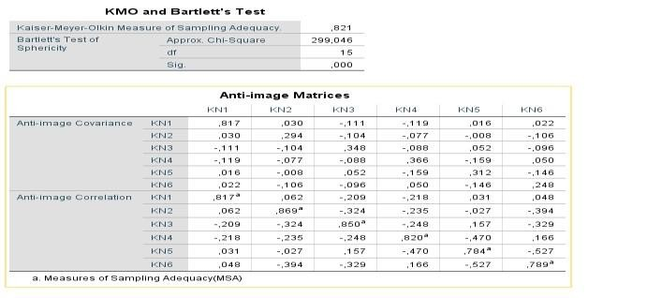
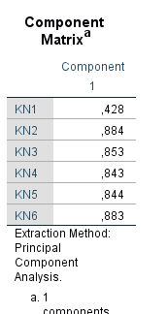
hasil uji validitas (pre-test) menggunakan 80 data dengan aplikasi SPSS 25.

1.1 Hasil Uji Validitas Variabel kepercayaan nasabah ( sebelum penghapusan)

Hasil Uji Validitas Variabel kepercayaan

nasabah ( sesudah penghapusan)
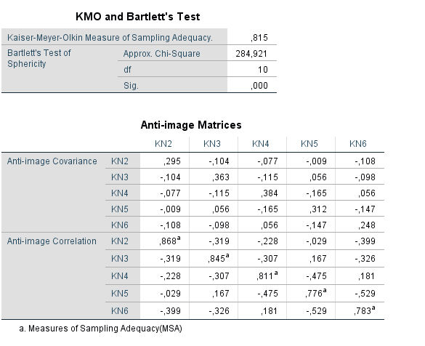
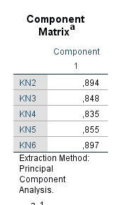

Hasil Uji Validitas kualitas pelayanan
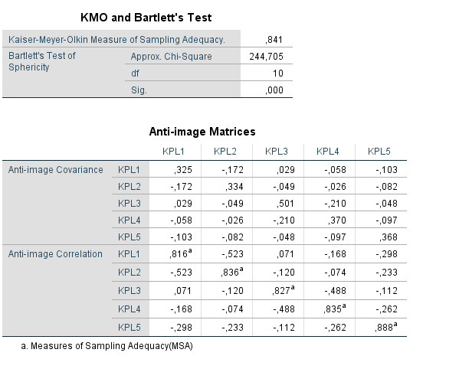
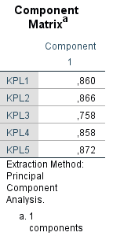

  - Hasil Uji Validitas Variabel kepercayaan service brand equity
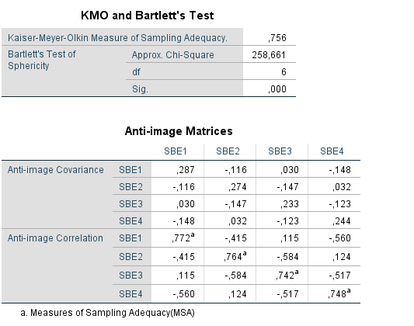
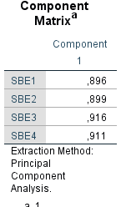

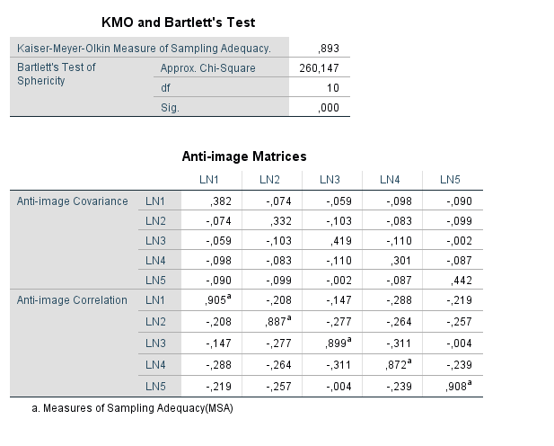
1.5 Hasil Uji Validitas Variabel loyalitas nasabah

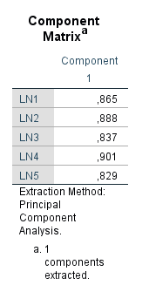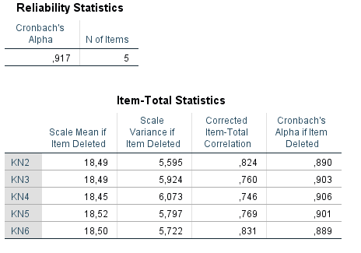
1.6
Uji Realibilitas kepercayaan nasabah

1.7 Uji Realibilitas kualitas pelayanan
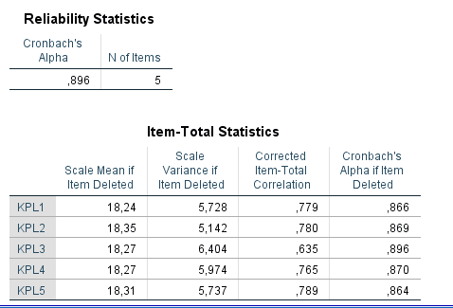
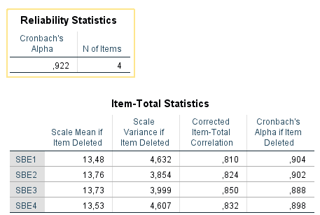
1.8 Uji Realibilitas service brand equity

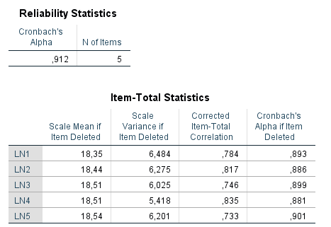
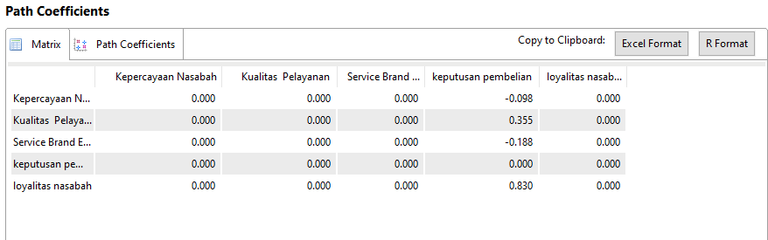
Lampiran 2 data output hasil pengolahan data smartPLS 3.0
2.1.
Uji path coeficient

1.9 Uji Realibilitas loyalitas nasabah

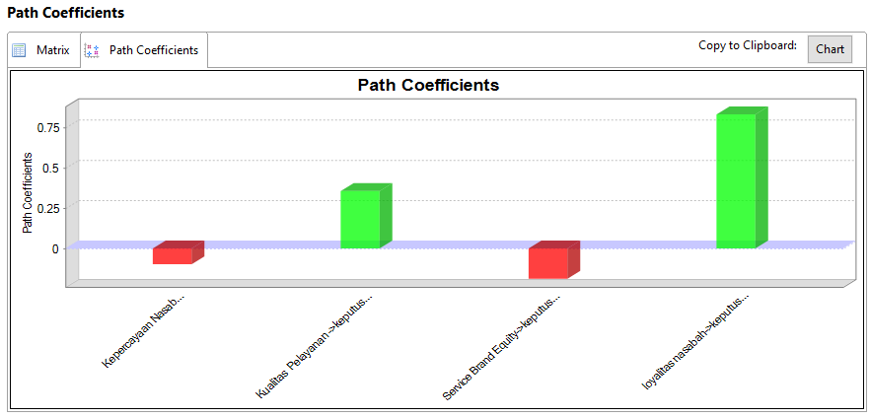

Outer loading
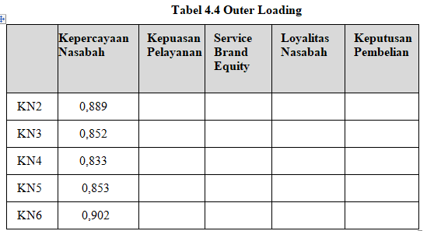
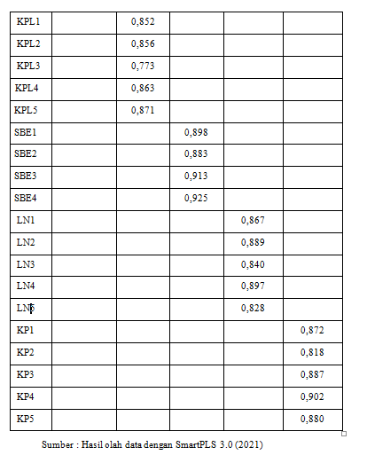

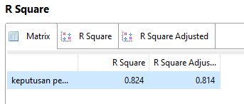
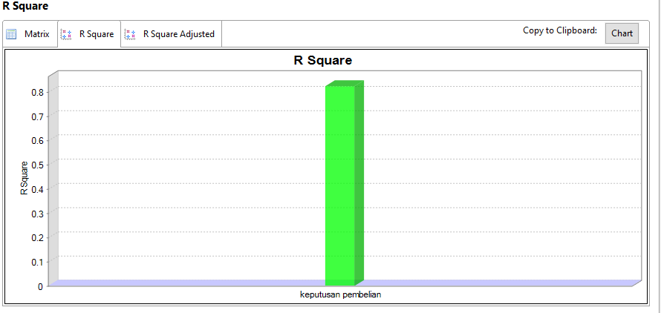
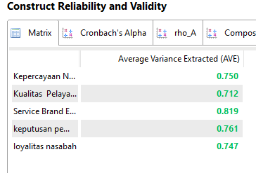
2.2. Uji R-square (R²)
2.3. Uji average variance extracted (AVE)

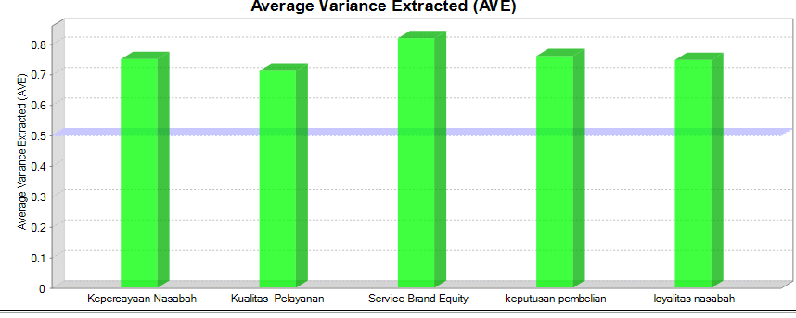
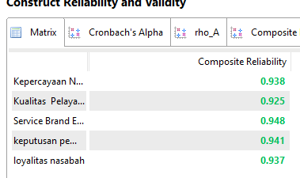
2.4. Uji composite reliability

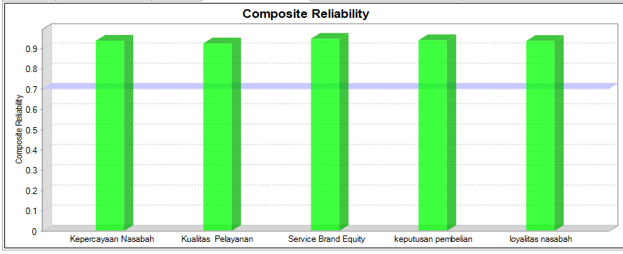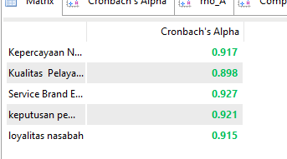
2.5. Uji cronbach’s alpha

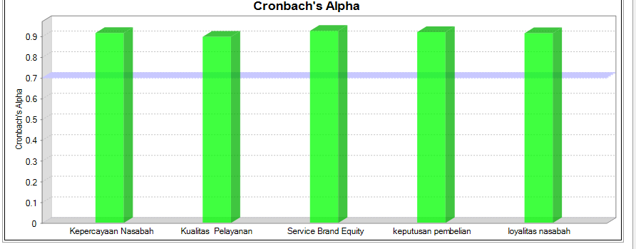
2.6. Uji discriminant validity-cross loading

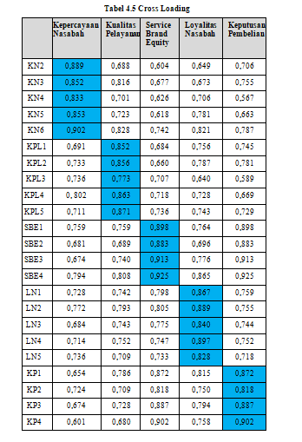

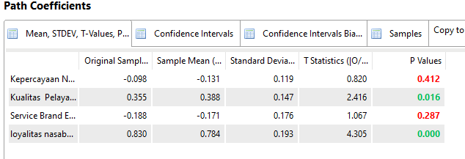
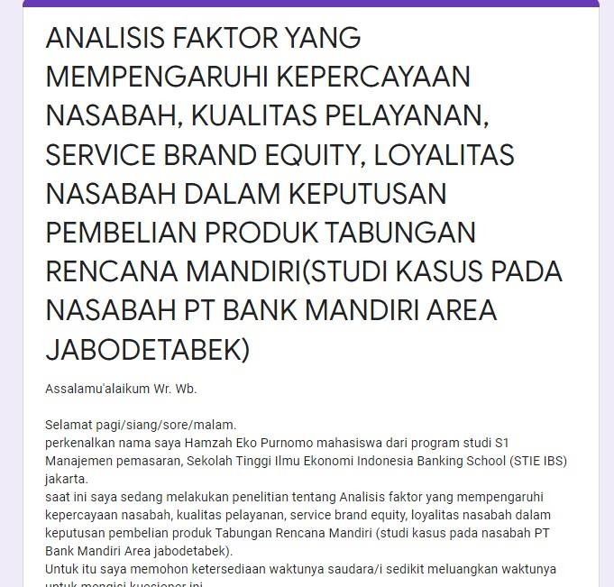
Lampiran 3 kuesioner

2.7. Uji boostraping-path coeficient

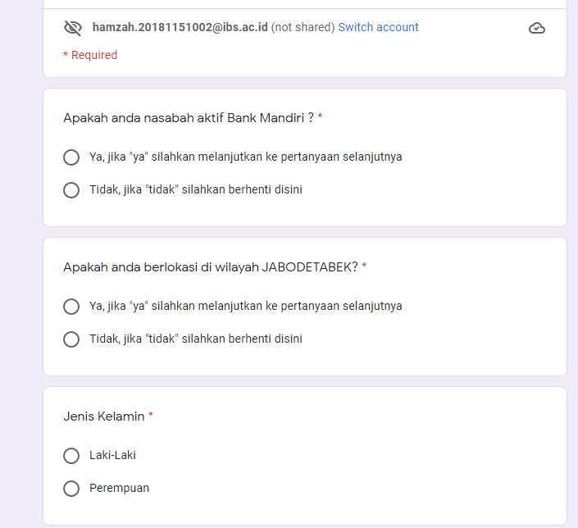

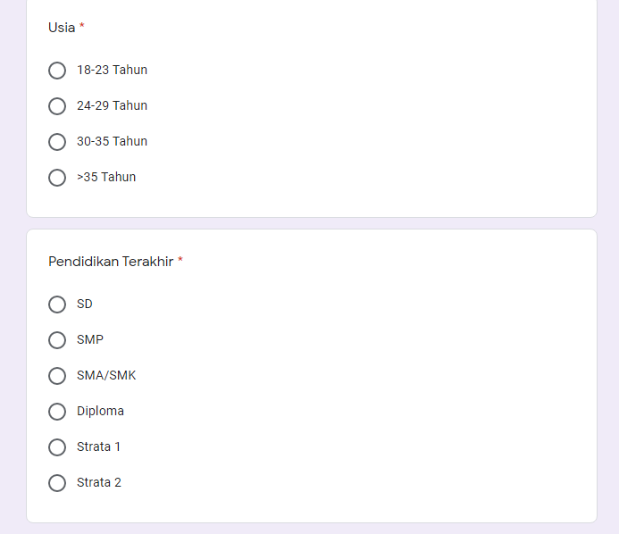

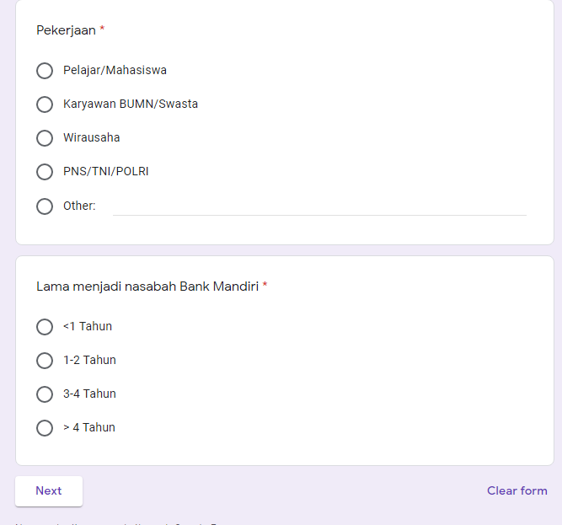
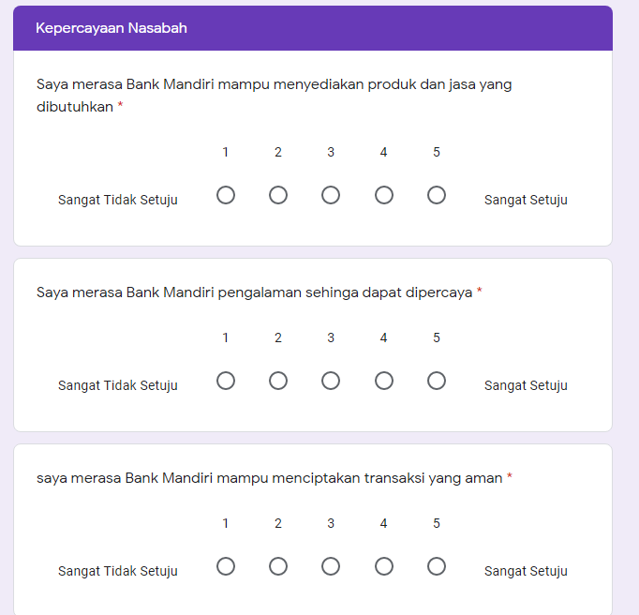

110

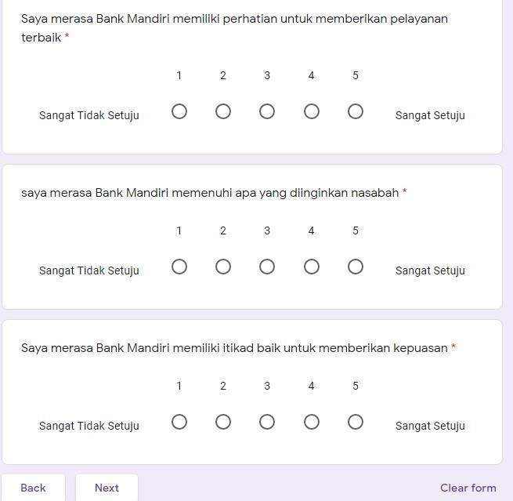

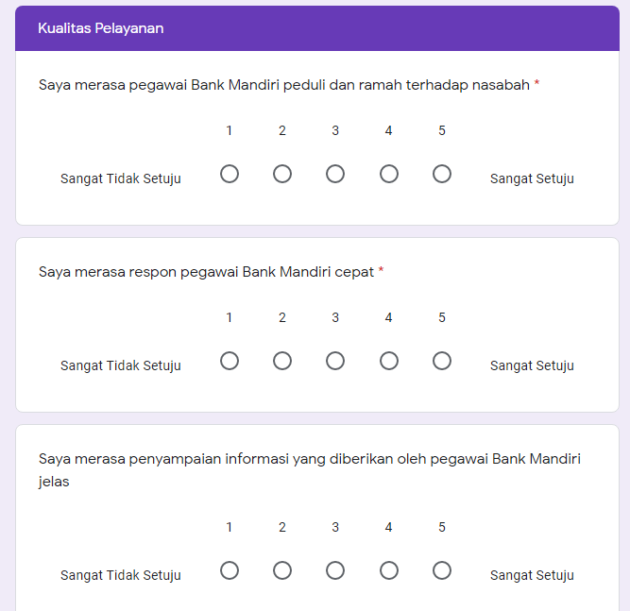

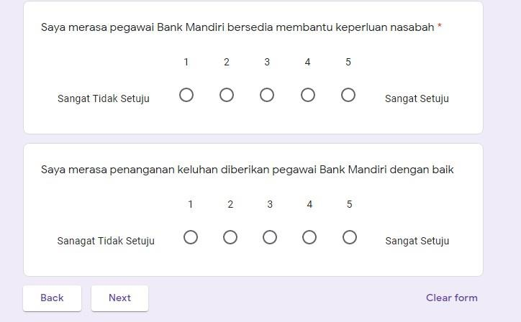

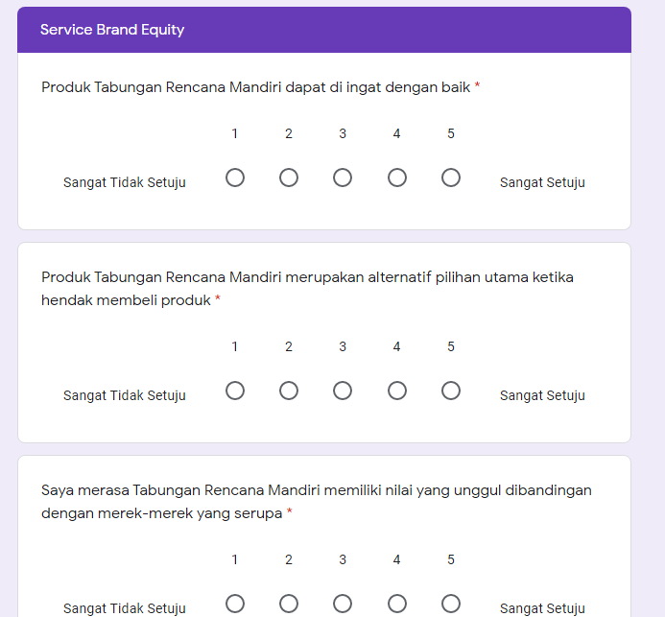
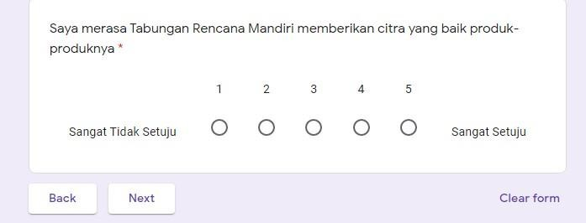

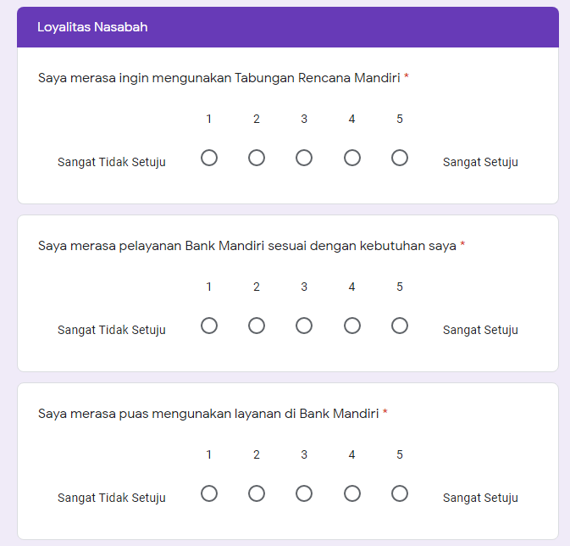
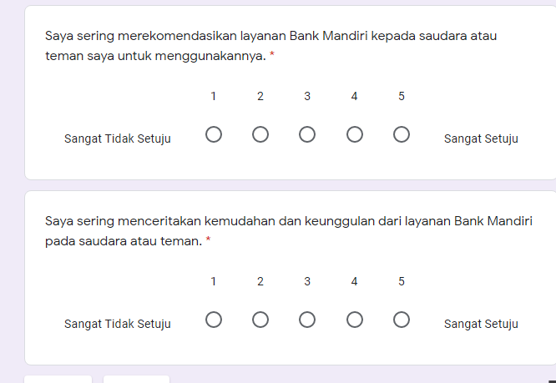

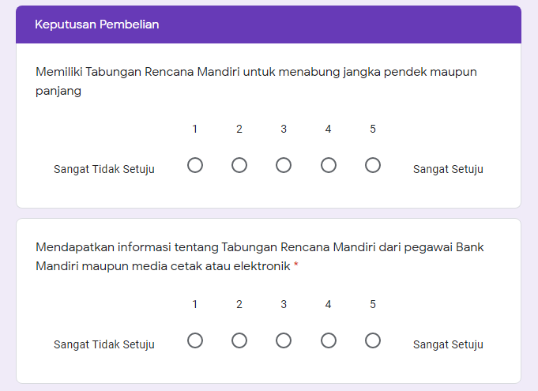
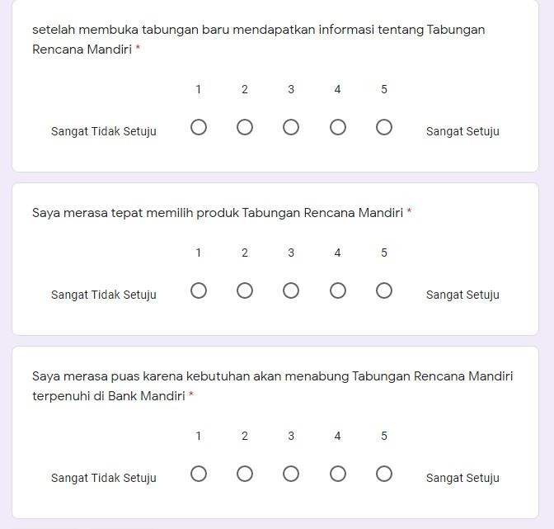

Pribadi
Curriculum Vitae

Nama Alamat

Nomor telepon Email
Tanggal lahir Tempat lahir Jenis kelamin Kebangsaan SIM
HAMZAH EKO PURNOMO
JALAN KEBANTENAN N020B RT 02 RW 06 SEMPER TIMUR CILINCING, 14130 Kota Administrasi Jakarta
Utara 081311564599
hamzahpurnomo23@gmail.com 29-07-1994
PEMALANG
Laki-laki INDONESIA C

Pengalaman kerja

Sep 2015 - Sep 2016

Peb 2016 - Peb 2017

Jan 2017 - Peb 2022
OPERATOR
PT YUTAKA MANUFACTURING, BEKASI

OPERATOR
PT GS BATTERAY, Kota Administrasi Jakarta Utara

TELLER
PT BANK MANDIRI JAKARTA GRIYA INTI SENTOSA, JAKARTA

Pendidikan dan Kualifikasi

Sep 2018 - Jul 2018 SDN 01 BOTEKAN

Sep 2022 - Jul 2022 SMPN 4 ULUJAMI

Sep 2022 - Jul 2022 SMKN 1 AMPELGADING

Sep 2022 - Jul 2022 STIE INDONESIA BANKING SCHOOL

Publikasi

- Multi Tasking
- Sales Marketing
- Service Excellent
- Tim Work

